КОМИТЕТ ПО ОБРАЗОВАНИЮ
АДМИНИСТРАЦИИ ГОРОДСКОГО ОКРУГА ПОДОЛЬСК
муниципальное общеобразовательное учреждение
«Средняя общеобразовательная школа №31»
(МОУ СОШ №31)
(дошкольное отделение)

Мастер-класс для педагогов
Изготовление развивающей игрушки «Колобок» для развития мелкой моторики рук. Развивающие игры с фасолью. (Из опыта работы)

Подготовила:
педагог-психолог
Петросян К.В.

г. Подольск, 2023 г.
Мастер-класс для педагогов: Изготовление развивающей игрушки «Колобок» для развития мелкой моторики рук. Развивающие игры с фасолью.
Актуальность
Развитие мелкой моторики у детей – это длительный беспрерывный процесс, в ходе которого ребёнок познает мир, начинает с ним общаться, набирается ловкости и даже начинает говорить. Мелкая моторика является скоординированной работой мышечной, костной и нервной систем организма.
Наукой доказано существование связи между развитием мелкой моторики и логическим мышлением, памятью, интеллектом и речью у детей. Поэтому специалисты рекомендуют развивать мелкую моторику с самого раннего возраста.
Наш соотечественник и педагог В. Сухомлинский писал: «Ум ребёнка находится на кончиках его пальцев». «Готовить глаз к видению, руку - к действию и душу к чувствованию», - были слова М. Монтессори. А известный немецкий учёный Э. Кант называл руки видимой частью полушарий головного мозга.
Рука имеет самое большое представительство в коре головного мозга. Пальчиковые игры - хорошие помощники и к подготовке руки к письму. Благодаря пальчиковым играм ребёнок получает разнообразные сенсорные впечатления, у него развивается внимательность и способность сосредоточиться.
Развивать мелкую моторику рукам помогают игры с крупами. В данном случае предложены игры с фасолью.
Представленные дидактические игры предназначены для детей младшего дошкольного возраста и могут использоваться воспитателями.
ИГРА: «УГОСТИМ КОЛОБКА ВИТАМИНКАМИ»
ЦЕЛЬ: развитие мелкой моторики и тактильной чувствительности.
СРЕДСТВА: две пластиковые баночки с крышками, фасоль.
ИЗГОТОВЛЕНИЕ ПОСОБИЯ:
1. Берём 2-е пластиковые баночки с крышками.
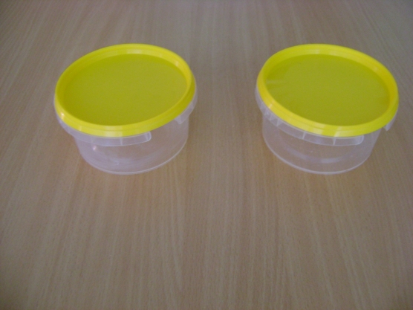
2. На одной из крышек изображаем колобка с помощью аппликации из самоклеящейся плёнки.
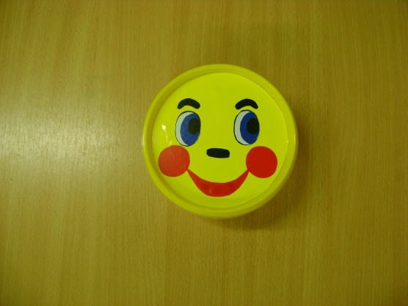
3. От старой мягкой игрушки отрезаем ноги, руки. Обрабатываем у них края с помощью иголки и нитки. В одной из баночек делаем отверстия небольшого размера для рук и ног. Вставляем в них готовые детали. Приклеиваем на голову кепку.
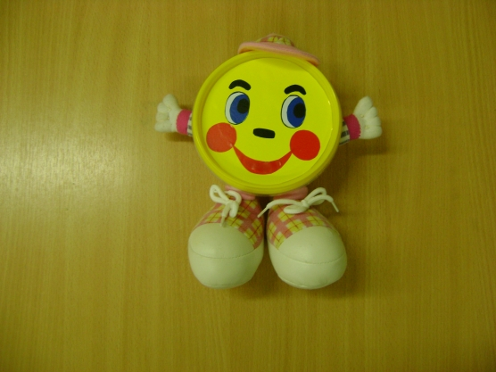
4. Делаем отверстие во рту колобка.
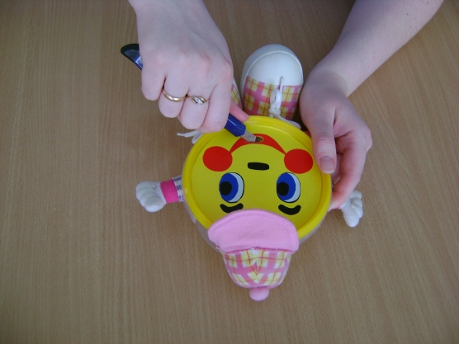
5. Во вторую баночку насыпаем фасоль.
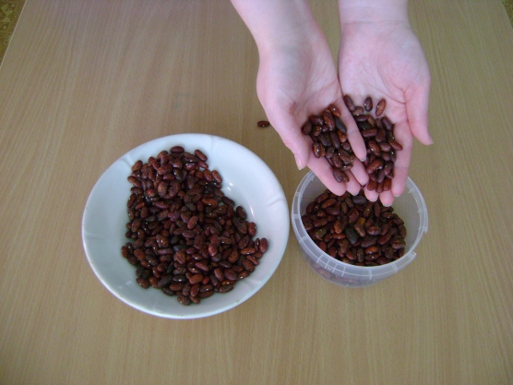
АЛГОРИТМ ПРОВЕДЕНИЯ:
Педагог сообщает детям, что фасоль-это витамины для колобка. Дети с удовольствием угощают колобка витаминами. Берут по одному семени фасоли (по одной витаминке) и кладут в отверстие рта.
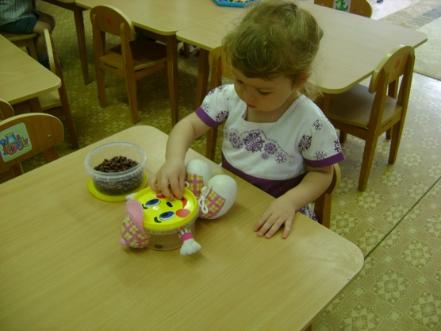
ИГРА «НАСТРОЕНИЕ КОЛОБКА»
ЦЕЛЬ: формирование умения выражать эмоции, развитие мелкой моторики.
СРЕДСТВА: персонаж колобок; карточки с пиктограммами: радость, грусть, удивление; фасоль.
АЛГОРИТМ ПРОВЕДЕНИЯ:
- Ребята, когда колобок был голодный, какое настроение у него было? (грустное)
- А когда он увидел, сколько у нас для него угощения, что с колобком произошло? (он удивился)
- Когда колобок наелся, какое настроение у него стало? (весёлое)
- Перед вами лежат карточки с изображением частей лица колобка. Попробуйте выложить из фасоли рот, чтобы получилась эмоции грусти, радости и удивления.
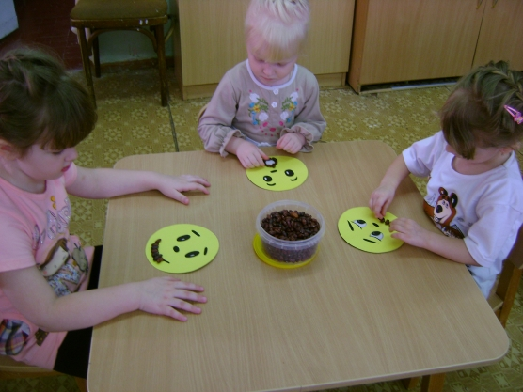
- Ребята, изобразите эмоции грусти, удивления и радости на своём лице дети с помощью
мимики лица изображают эти эмоции.
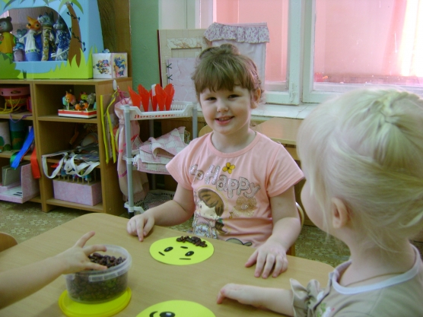
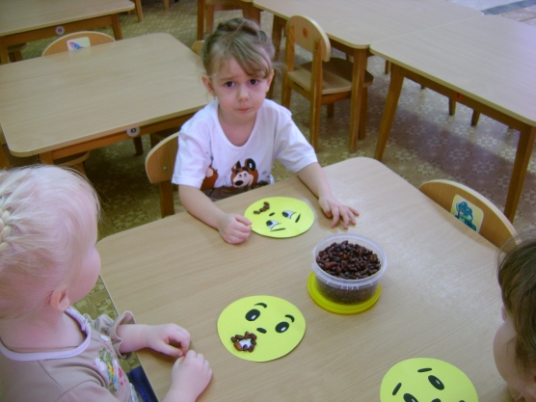
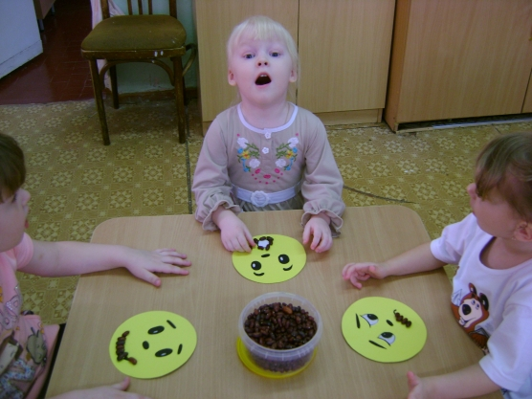
ИГРОВОЕ УПРАЖНЕНИЕ: «РИСОВАНИЕ ФАСОЛЬЮ»
ЦЕЛЬ: развитие познавательного интереса через обогащение чувственного опыта детей.
ЗАДАЧИ: развивать мелкую моторику рук, тактильную чувствительность и воображение.
СРЕДСТВА: персонаж колобок; фасоль; схемы предметов; основа - коврики прямоугольной формы.
АЛГОРИТМ ПРОВЕДЕНИЯ:
Педагог предлагает для колобка «нарисовать» с помощью фасоли предметы, например: воздушный шарик, лесенку, солнышко, флажок, ёлочку. Дети, используя схемы, выкладывают предмет.
Колобок хвалит детей.
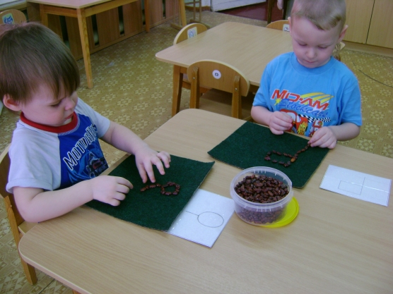
ИГРА «ВОЛШЕБНЫЕ МЕШОЧКИ»
ЦЕЛЬ: развитие интеллектуальной сферы и познавательного интереса через обогащение чувственного опыта детей.
ЗАДАЧИ: развивать мелкую моторику рук, тактильную чувствительность, закреплять понятия «много», «один».
СРЕДСТВА: персонаж колобок, три воздушных шарика («Волшебные мешочки», фасоль, поднос.
АЛГОРИТМ ПРОВЕДЕНИЯ:
- Ребята, колобок хочет поиграть с вами в прятки. Он спрятал в шарики разное количество семян фасоли. Давайте найдём фасоль? /давайте/.
- Ребята, покажите шарик, в котором спряталось одно семя фасоли.
- А в каком шарике спряталось много семян?
- Давайте найдём шарик, где нет ни одной.
Дети ощупывают шарики тактильным методом, находят фасоль и отвечают, какое количество фасоли в каком шарике спряталось /
Колобок хвалит детей за находчивость и ловкость.
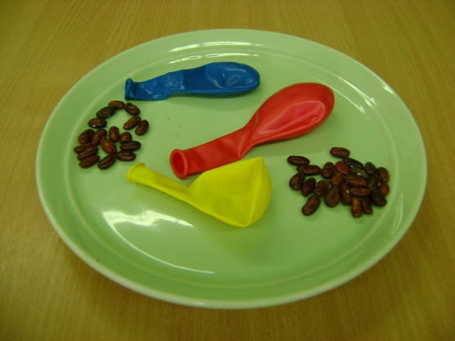
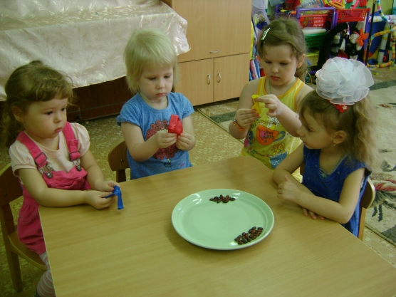
ИГРА: «ПРЯТКИ»
ЦЕЛЬ: непроизвольное осуществление массажа пальчиков.
ЗАДАЧИ: развивать мелкую моторику рук, тактильные ощущения.
СРЕДСТВА: персонаж колобок, миска с фасолью, фигурки из киндер-сюрпризов или пуговицы.
АЛГОРИТМ ПРОВЕДЕНИЯ:
Воспитатель предлагает детям опять поиграть с колобком в прятки. Колобок «прячет» в миске с крупой фигурки, а дети их отыскивают с помощью рук.
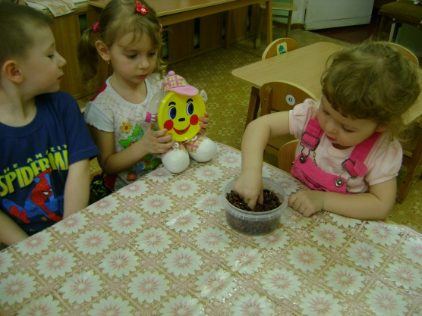
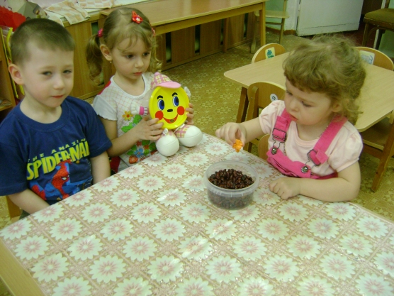
ИГРА «ВОЛШЕБНОЕ СИТО»
ЦЕЛЬ: развитие интеллектуальной сферы и познавательного интереса через обогащение чувственного опыта детей.
ЗАДАЧИ: развивать мелкую моторику рук; аккуратность.
СРЕДСТВА: персонаж колобок, миска с крупой, фасоль и манка, сито с ручкой, 2-е чашки.
АЛГОРИТМ ПРОВЕДЕНИЯ:
- Ребята, колобок нечаянно перемешал в миске два вида крупы: манку и фасоль и просит нас помочь ему разобрать их в разные чашки.
- Поможем колобку? (да)
- Как же выбрать из миски фасоль? (с помощью пальцев рук)
дети пробуют разделить крупу вручную
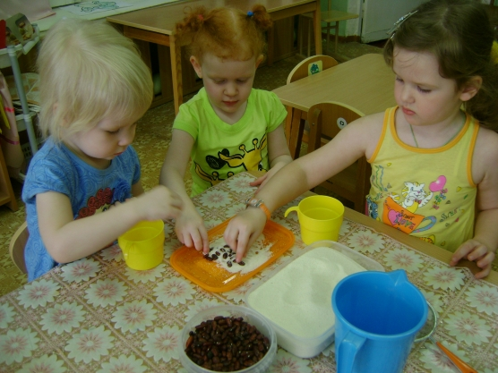
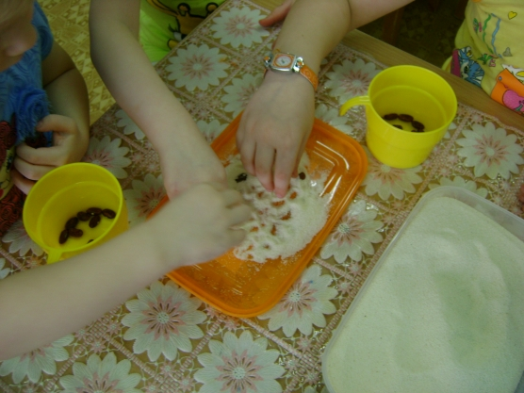
- Ребята, какая это кропотливая работа! Я знаю, что делать. Нам поможет сито.
Педагог показывает детям, как при помощи сита отделить одну крупу от другой. Объясняет, почему так получается, насыпав сначала чистую манку, а потом фасоль. Дети пробуют проделать манипуляции самостоятельно. Просеянную фасоль пересыпают в приготовленную чашку.
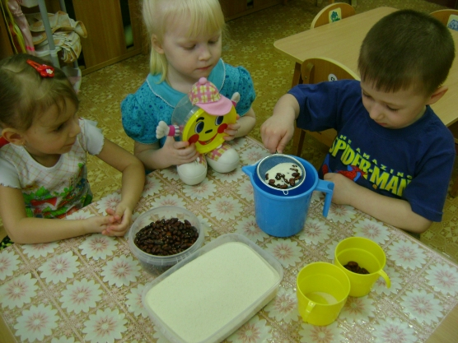
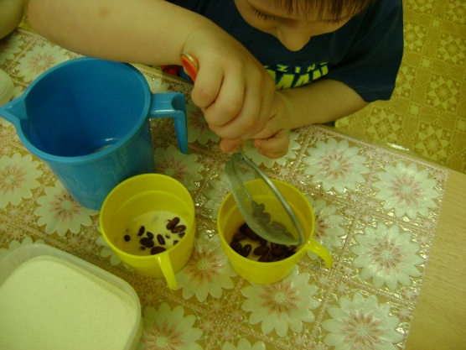
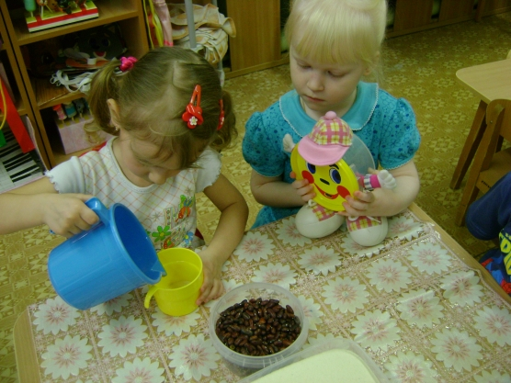
- Ну, вот, какие вы молодцы. Колобок благодарит вас за помощь.

